№4 Мәртөк жалпы орта білім беретін мектебі

«Б б » дыбысы.

(Мектепалды даярлық тобына арналған

ұйымдастырылған оқу қызметі.)

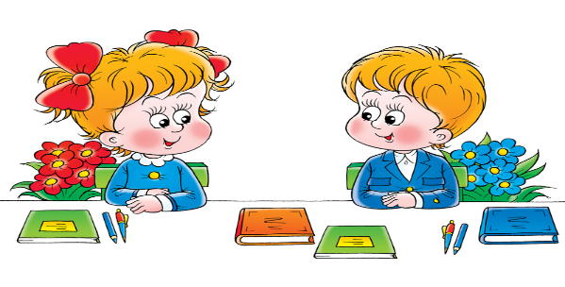

Өткізген:

Мектепалды даярлық

тобының тәрбиешісі:

Кадырова А.Б.

|  |  |  |
| --- | --- | --- |
| **ТАҚЫРЫБЫ:** | «Бб дыбысы» | |
| **ББС** | Коммуникация | |
| **ҰОҚ** | Сауат ашу | |
| **Педагогтің аты-жөні:** | Кадырова А.Б. | |
| **Сынып/ топ:** | Мектепалды даярлық тобы | |
| **Оқу мақсаты** | Дыбыстардың белгілерін ажырату (дауысты-жуан/жіңішке; дауыссыз-қатаң, ұяң, үнді), оларды дұрыс атау;. Штрихтарды, жиектерді салуға және әріптердің элементтерін үстінен басуға үйрету. | |
| **ҰОҚ мақсаты:** | Дыбыстардың белгілерін ажыратады(дауысты-жуан/жіңішке; дауыссыз-қатаң, ұяң, үнді), оларды дұрыс дыбыстайды. Штрихтарды, жиектерді салып, әріптердің элементтерін үстінен бастырады. | |
| **Жоспар** | | |
| **Жоспарланған уақыт** | **Жоспарланғаніс-әрекет** | **Ресурстар** |
| **І. Басы.**  **Жағымды көңіл- күй орнату.**  0–2мин.  **Мақсатты болжам.**  3–5 мин. | Балалармен амандасамын.  Психологиялық ахуал қалыптастыру  -Балалар, амандасу әдептіліктің белгісі.  Ендеше ортаға тұрып, амандасу шеңберін құрайық.  **«Шынтақтармен амандасу» тәсілі**  **«Серпілген доп»** әдісі бойынша оқушыларға сұрақтар қойылады.  Сөздер неден құралады?  Қандай дыбыстарды білесің?  Дауысты дыбыс қалай айтылады?  Дауыссыз дыбыстар қалай айтылады?  Оны қандай түспен белгілейміз?  «**Үш шапалақ**» бағалау | Жеңіл доп(Бауырсақ бейнеленген) |
| **II. Ортасы**  5-7 мин.  7-12мин  12-25 мин  **Сергіту сәті**  **Жеке жұмыс**  **Қорытынды** | **«Дыбыстар визиткасы»** әдісіарқылы топқа бөлу. (4К моделі) (Балық, бота, бақа)  -Балалар, бұл суреттерден не байқауға болады?  -Нені көріп тұрмыз?  -Осы сөздерден қандай әріп бізге таныс емес?  **Тыңдалым мен айтылым**  **«Айна» әдісі арқылы айтқызу**  Қолды иекке қойып дауысты және дауыссыз дыбыс екенін ажырату. (ауыз мол ашылып тіл мен иектің төмен түсуінен пайда болатын жіңішке дауысты дыбыс).  -Қолымызға айна алып б дыбысын айтып көрейік?  -Б қандай дыбыс екен?  -Неге дауыссыз дыбыс деп ойлайсыңдар?  -Бала, бал, бауырсақ сөздерін айтып көрейікші.  Б дыбысы сөздің қай жерінде кездеседі екен?  -Дұрыс айтасыңдар, сөздің басында.  ***«Броундық қозғалыс»***әдісі арқылы қиындылардан сурет құрастырып, сөз құрамындағы дауысты, дауыссыз дыбыстарды ажыратып, дұрыс дыбыстау тапсырылады. Балапан сөзіне дыбыстық талдау жасайды.  №1 «Балықтар» тобы  **Тапсырма:«Буынға бөл»**  суреттер ішінен «Б» дыбысы бар сөздерді таңдап алып,сөздерді буынға бөледі. Буын санын атайды.  №2 «Боталар» тобы  **Тапсырма: «Дыбыстарды үйшіктеріне жеткізу»**  Дауысты дыбыстарды қызыл үйшікке, дауыссыз дыбыстарды көк үйшікке қосу.  №3 «Бақалар»тобы  **Тапсырма:« Балықшы» ойыны**  Балықты қармақпен ұстап алып, артында жазылған дыбыстарды атау    **«Үш шапалақ»** бағалау  **Аудио жазылым арқылы сергіту сәтін жасату.**  **Жазылым:«Көркем де, әдемі жаз » әдісі**  (Штрихтарды, жиектерді салуға және әріптердің элементтерін үстінен басуға үйрету.)  **Әр баланы деңгейіне қарай қолдау , жеке ықпал көрсету.Қаламмен сенімді жұмыс жасауды меңгереді**.  **Ойын: «Дыбыс тастамақ»**  Ойын шарты: балаға бір-бірден әріп таңбасын таратады. Оқушы өз қолындағы әріпіне сай сөз ойлап табады.  **Бақылау** (жеке бақылау кезінде)  Бал бал бал  Аю тапты бал.  Бор бор бор  Берді бала ақ бор.  Бақ бақ бақ  Бақта өсті будақ. | **Сергіту сәтіне арналған аудио жинақ** |
| **IV. ҰОҚ қорытындысы**  **Аяқтау.** | **Рефлексия** –**Бағдаршамды бояу**  Бәрін түсіндім-жасыл түспен  Орташа түсіндім-сары түспен  Түсінген жоқпын –қызыл түспен |  |